TABLAS

Tabla 1. Distribución de los pacientes con EAP según comorbilidad y antecedente, presentación clínica y resultado de ITB

|  |  |  |
| --- | --- | --- |
| **Comorbilidad** | **Numero (pacientes)** | **Porcentaje** |
| **Hipertensión arterial** | 57 | 83 % |
| **Dislipidemia** | 37 | 54% |
| **Diabetes mellitus** | 34 | 50 % |
| **Tabaquismo** | 33 | 48 % |
| **Enfermedad renal crónica** | 13 | 20 % |
| **Presentación** | Numero (pacientes) | Porcentaje |
| **Claudicación intermitente** | 37 | 53% |
| **Claudicación atípica** | 15 | 23% |
| **Isquemia crónica que amenaza la extremidad** | 16 | 24% |
| **ITB** | **Numero**  **(extremidades)** | **Porcentaje** |
| **Anormal (ITB<0.9)** | 65 | 50% |
| **Limítrofe (ITB 0.9-0.99)** | 17 | 13% |
| **Normal (ITB 1-1,3)** | 37 | 28,5% |
| **No compresible (ITB >1.4)** | 11 | 8,5% |

Tabla 2: Resultados del tiempo de aceleración plantar en las arterias lateral y arcuata con respecto al ITB normal, limítrofe y anormal.

|  |  |  |  |  |  |  |  |  |
| --- | --- | --- | --- | --- | --- | --- | --- | --- |
|  | **ITB < 0,5** | | **ITB 0,5-0,89** | | **ITB 0,9-0,99** | | **ITB 1-1,3** | |
| TAP | Plantar lateral | Arcuata | Plantar lateral | Arcuata | Plantar  lateral | Arcuata | Plantar lateral | Arcuata |
| Media | 193 mseg | 201 mseg | 134 mseg | 137 mseg | 94 mseg | 88 mseg | 83 mseg | 81 mseg |
| DE | 57.3 mseg | 50 mseg | 48 mseg | 50 mseg | 36 mseg | 30 mseg | 21 mseg | 20 mseg |
| Mínimo | 130 mseg | 128 mseg | 48 mseg | 58 mseg | 48 mseg | 29 mseg | 39 mseg | 47 mseg |
| Máximo | 310 mseg | 300 mseg | 234 mseg | 248 mseg | 168 mseg | 150 mseg | 135 mseg | 128 mseg |

FIGURAS

Figura 1. Correlación lineal tiempo de aceleración plantar arteria plantar lateral con ITB.



Figura 2. Curva ROC del TAP de la arteria lateral con respecto a un ITB <0.5

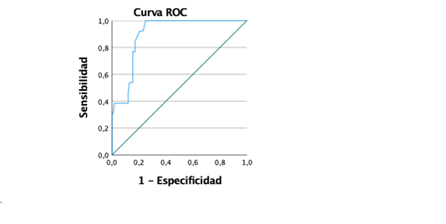

AUC =0.89

(95% CI (0.839-0.959